Reconnaitre, décrire et tracer des polygones

Reconnaitre les polygones

Repasse en rouge les lignes qui définissent des polygones.

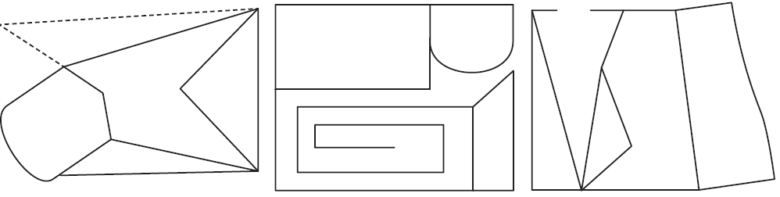

Décrire un polygone

Complète le tableau ci-dessous. Mets tous les polygones de la même famille dans la même case.
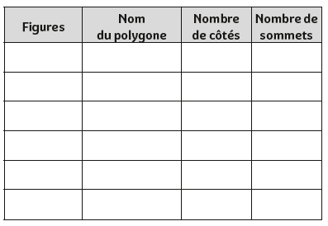

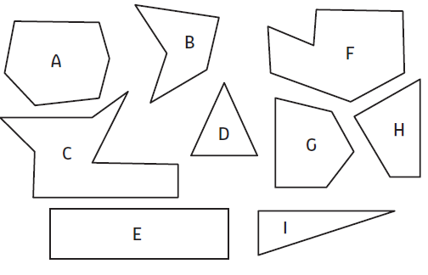

Construire des polygones
- Construis les figures suivantes.

Un pentagone ABCDE avec 2 angles droits aux sommets B et E. | Un triangle FGH avec 2 côtés de même longueur. | Un heptagone IJKLMNO avec 2 côtés parallèles.


Reconnaitre, décrire et tracer des polygones

Reconnaitre les polygones

Repasse en rouge les lignes qui définissent des polygones.
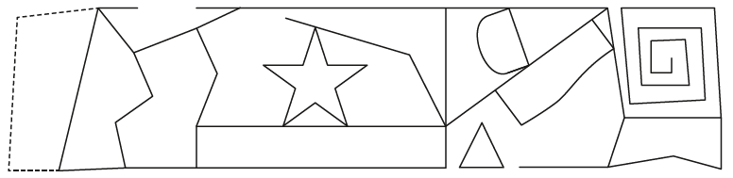

Décrire un polygone

Complète le tableau ci-dessous.
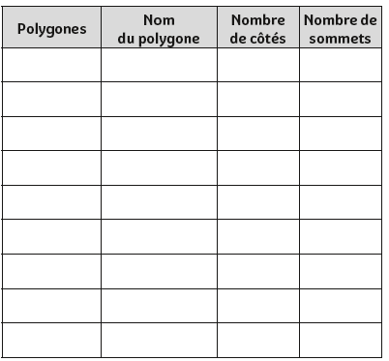 Construire des polygones
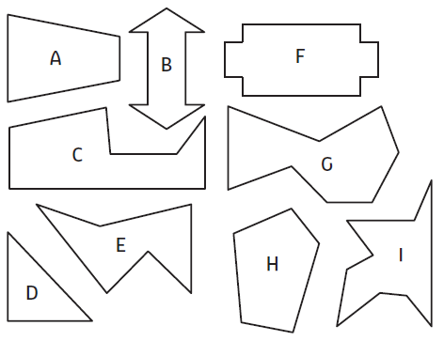
- Construis les figures suivantes.

Un quadrilatère IJKL avec 2 côtés parallèles. | Un octogone ABCDEFGH avec 3 angles droits aux sommets A,C et G. | Un hexagone MNOPQR avec un angle droit au sommet O et 2 côtés égaux.

